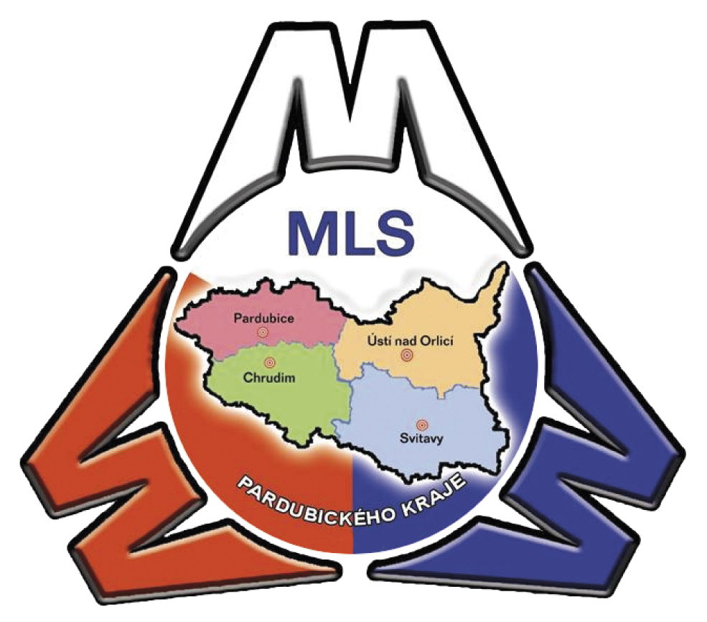

„MLS“ Pardubického kraje 2013

Vyhlášení soutěže

Krajské informační středisko AGROVENKOV, o.p.s. ve spolupráci s Pardubickým krajem a hejtmanem Pardubického kraje JUDr. Martinem Netolickým Ph.D. vyhlašuje VII. ročník soutěže potravinářských výrobků „MLS Pardubického kraje 2013“ v kategoriích

- Mlýnské a pekárenské a cukrářské výrobky
- Mléko a mléčné výrobky
- Maso a masné výrobky
- Výrobky z medu a ostatní
Do soutěže lze přihlásit MAX 5 výrobků od výrobce v dané kategorii!!!!!

Výrobci mohou své výrobky přihlašovat do 10. května 2013 na adresu:
AGROVENKOV, o.p.s., Tvardkova 1191, 562 01 Ústí nad Orlicí v obálce s označením: „MLS Pardubického kraje“ – přihláška.

Metodika a přihláška s přílohami je k dispozici na webových stránkách www.agrovenkov.cz / potravinářský výrobek pardubického kraje.

Každý soutěžící zajistí předání přihlášených výrobků k hodnocení odborné komisi, a to dne 22. května 2013 od 8:00 do 10:00 hod. na adresu: Dostihový spolek, a.s., Pražská 607, 530 02 Pardubice, závodiště - tribuna D, vchod A, II. p., č.dv. 208.
Slavnostní předání značky „MLS Pardubického kraje“ oceněným producentům proběhne dne 29. června 2013 na Pardubickém závodišti, Pražská 607, v rámci akce APETITFESTIVAL, gurmánský festival jídla a pití. Ocenění a označení Potravinářský výrobek Pardubického kraje 2013 „MLS Pardubického kraje“ uděluje hejtman Pardubického kraje JUDr. Martin Netolický Ph.D. a předseda správní rady AGROVENKOVA Václav Koblížek.

Oceněné výrobky a jejich producenti, kromě možnosti využívat značku „MLS Pardubického kraje“, získají i značnou mediální podporu a možnost prezentace při ochutnávkových a prodejních akcích v regionu Pardubického kraje.
Veřejná spotřebitelská soutěž „MLS Pardubického kraje 2013“ se uskuteční u příležitosti konání Mezinárodní výstavy koně v akci dne 7. 9. 2013 na dostihovém závodišti v Pardubicích, kde spotřebitelé vyberou svůj nejlepší výrobek.

Bližší informace na tel. 731 471 711 Ing. Vladimír Šabata, 739 055 928 Václav Koblížek

Radní Pardubického kraje AGROVENKOV,o.p.s.
Ing. Václav Kroutil Václav Koblížek

